Viernes
11
de Junio

Cuarto de Primaria
Matemáticas

No basta con mirar

Aprendizaje esperado: Identifica y aplica la regularidad de sucesiones con figuras, las cuales representan progresiones geométricas.

Énfasis: Resuelve problemas en los que determinen si un término dado pertenece o no a la sucesión.

¿Qué vamos a aprender?

Continuarás aprendiendo sobre la sucesión geométrica.

¿Qué hacemos?

Ayuda a Ale a resolver el siguiente problema.

Ale toma clases virtuales de baile y el profesor le enseñó algunas de las coreografías de baile que va a poner, el profesor representa con cuadritos la cantidad de personas que estarán haciendo los pasos en el escenario.

Al ser dos coreografías diferentes le surgen ciertas dudas a ella y a sus amigas América y Andrea, ya que en la primera comienzan dos bailarinas y el número de bailarinas va aumentando cada vez más y en la segunda comienza una persona y también va aumentando el número de bailarinas y bailarines.

Para que te des una idea observa el siguiente diagrama de la coreografía.
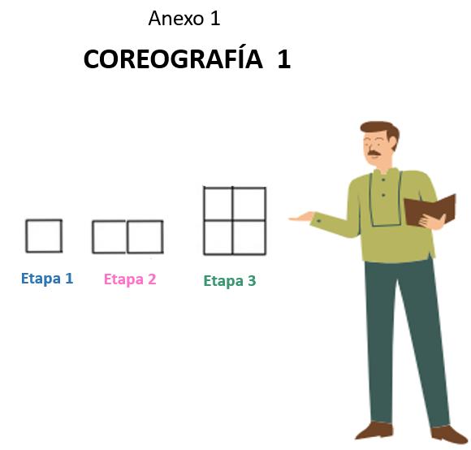

La duda que surgió es que América dice que la figura que sigue en la coreografía es la siguiente.

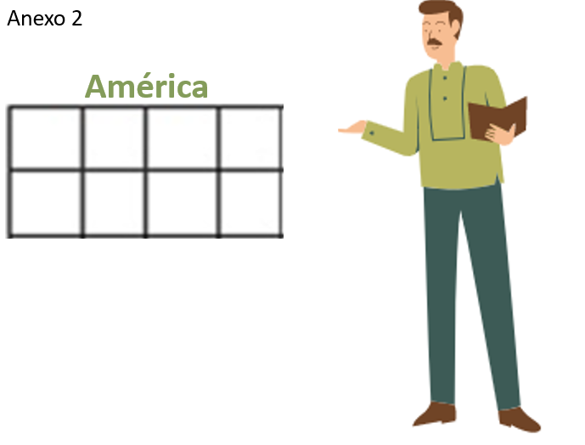

Y Andrea está convencida que la siguiente figura debe ser ésta.

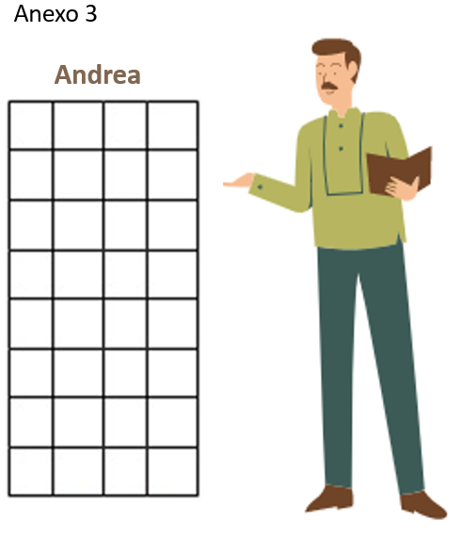

La duda de Ale se puede plantear como un problema en donde tienes que determinar si un término pertenece o no a una sucesión dada.

Su amiga Andrea ya le dio una figura y su amiga América también, así que sólo hay que definir si alguna de las dos figuras pertenece a la sucesión que el maestro les plantea para la coreografía de su baile.

Observa la figura que muestra Alejandra para la coreografía que les va a poner el maestro.
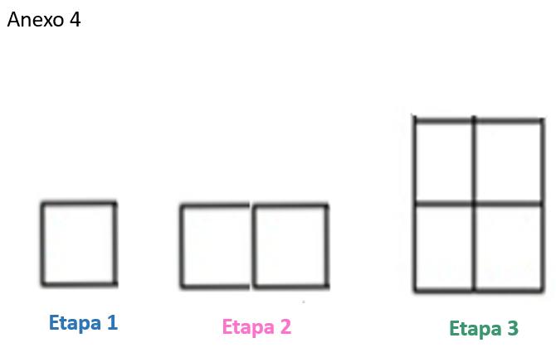

Cada cuadrito representa una pareja, el número de cuadros que forman cada figura cambia: 1, 2, 4

La pregunta es, ¿Cuál sería la siguiente figura que respete la sucesión? ¿La de Andrea o la de América?

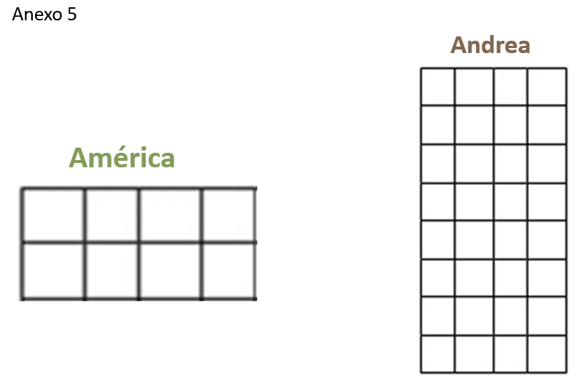

Para saberlo, tienes que analizar cómo van cambiando las figuras anteriores.

Si se sigue aumentando el número de cuadros como en las anteriores figuras, entonces la figura que sigue el patrón es la de América, pues tiene 8 cuadros, es decir, el doble de la figura anterior. Y ésa es la regla que se estaba siguiendo al construir las anteriores figuras.

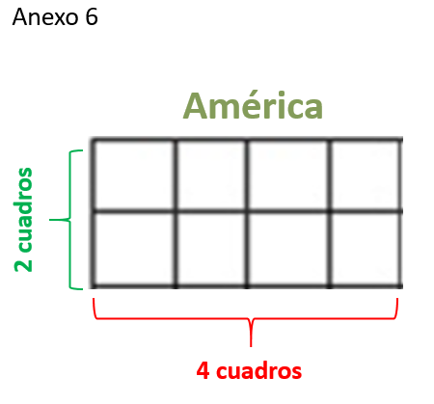

Por otra parte, se puede decir que la coreografía de Andrea no pertenece a la sucesión, porque no sigue la regularidad planteada en las figuras anteriores, ya que tiene en total de 32 cuadros.

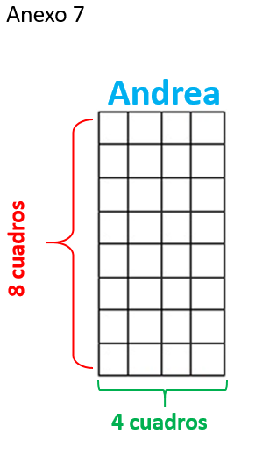

Observa la siguiente imagen, donde se muestran ambas figuras, en cada una se ha colocado la cantidad de cuadros que tiene cada una.

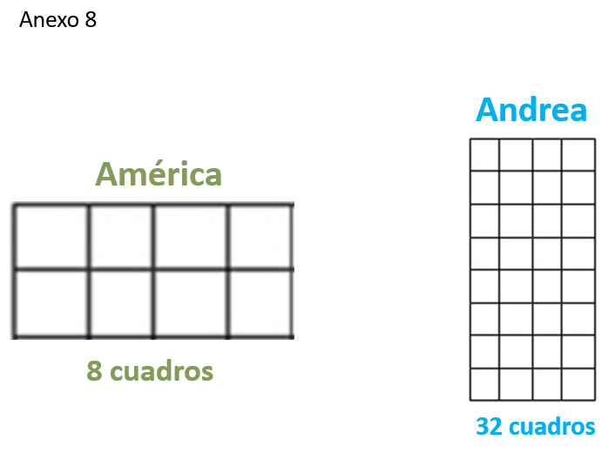

Observa la sucesión completa, incluyendo el diagrama de América, de esta manera puedes verificar gráficamente que sí pertenece. En la parte superior de la figura se indica el número de cuadros que contiene cada una, y los números que están en la parte de abajo señalan el lugar de cada figura.

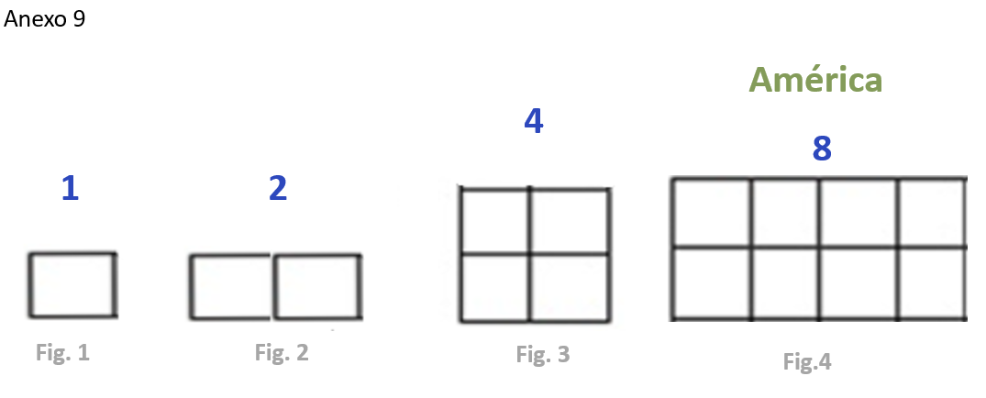

Se puede decir que, en este caso, el número de cuadros representa el área de cada figura, por lo que también se puede decir que cada una de las etapas de la coreografía aumentó de acuerdo con el área de la figura que le corresponde.

Para continuar con el tema, observa la siguiente coreografía que diseño Ale.

En el primer movimiento entran tres parejas.

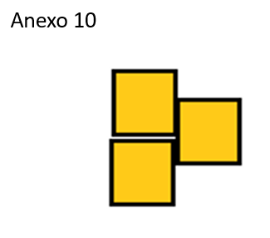

Luego se les unen otras.

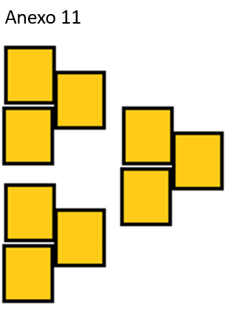

Y al final queda así.

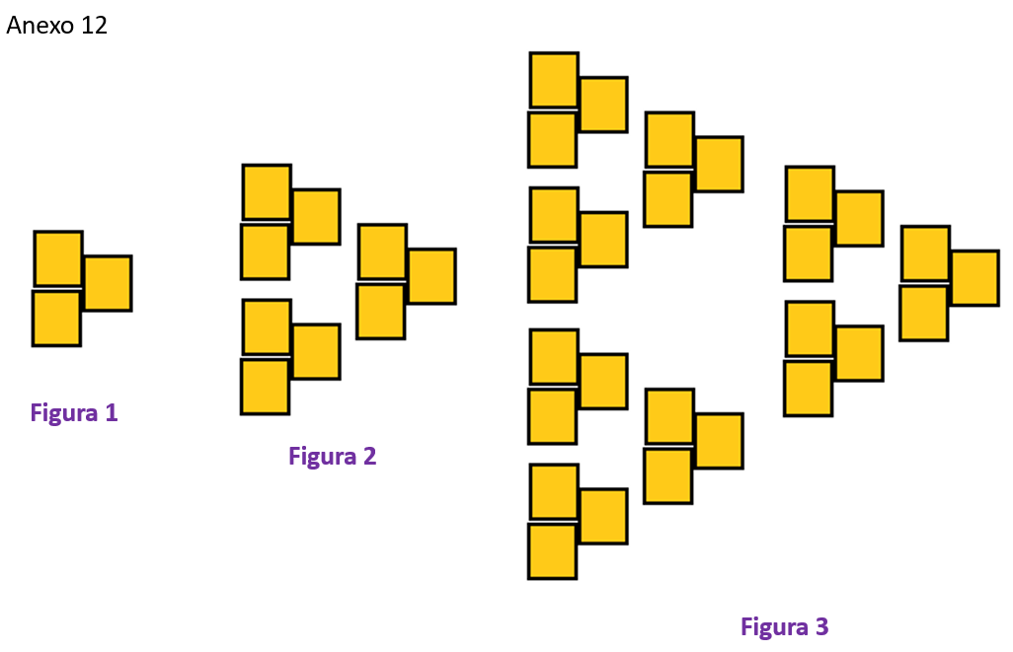

¿Cuántas parejas tendrá la siguiente fase de la coreografía de Ale?

Recuerda que cada cuadro que usan en la coreografía representa una pareja. En la imagen puedes ver que la primera figura tiene 3 parejas, la figura 2 tiene 9 parejas y la última figura que dio tiene 27 parejas o cuadros, así que se puede decir que la coreografía tiene una regularidad.

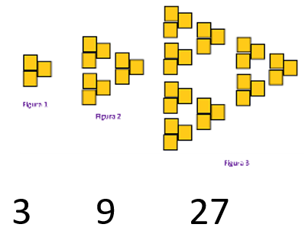

Sí, porque la cantidad de parejas de cada figura es el triple de la anterior.

La regularidad de la secuencia de esas figuras se tiene que multiplicar por 3

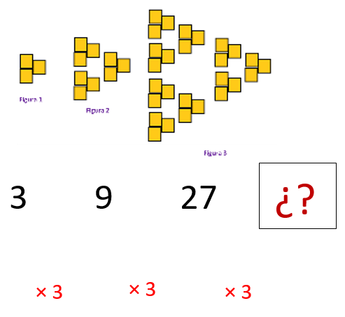

Entonces en respuesta a la pregunta de Ale, la siguiente figura debe ser también el triple de la anterior, de modo que, si la figura 3 tiene 27 parejas, la siguiente figura debe tener 81

Recuerda que cuando en una sucesión el siguiente término se obtiene al multiplicar por un factor constante el anterior, se dice que se tiene una sucesión geométrica y a la cantidad o factor constante se le conoce como razón de la sucesión.

Es muy importante observar cómo van cambiando los términos de las sucesiones, pues así se identifica su regularidad.

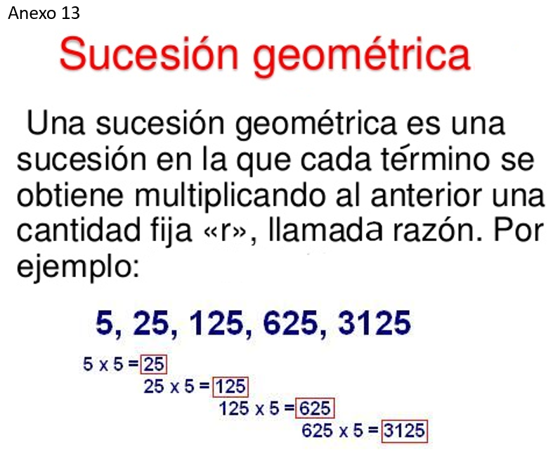

Una vez que se conoce la razón que existe entre dos términos consecutivos de una sucesión, se puede saber cuáles son los términos siguientes.

Para continuar, con el tema te invito a trabajar en el desafío 96 de la página 179 de tu Libro de texto.

En parejas contesten las preguntas en relación con las sucesiones que se presentan.

Puedes formar una pareja con algún miembro de tu familia, lo importante es que te des cuenta que la participación y el intercambio de estrategias y razonamientos que cada uno realiza es importante para definir cómo resolver los problemas.

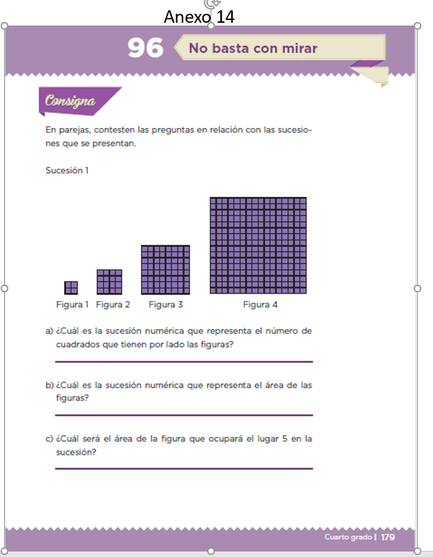
Fuente: https://libros.conaliteg.gob.mx/20/P4DMA.htm?#page/179

El análisis del problema que planteó Alejandra te dio herramientas que puedes utilizar para contestar todas las preguntas relacionadas con la primera sucesión de este desafío, así como decidir si la figura pertenece a la sucesión después de analizar la regularidad que hay entre sus términos, así que pasa a la siguiente sucesión que se encuentra en la página 181

El Reto de Hoy:

¿Qué te parece si ahora tu respondes todas las preguntas de las dos sucesiones de todo este desafío?

¡Buen trabajo!

Gracias por tu esfuerzo.

Para saber más:
Lecturas

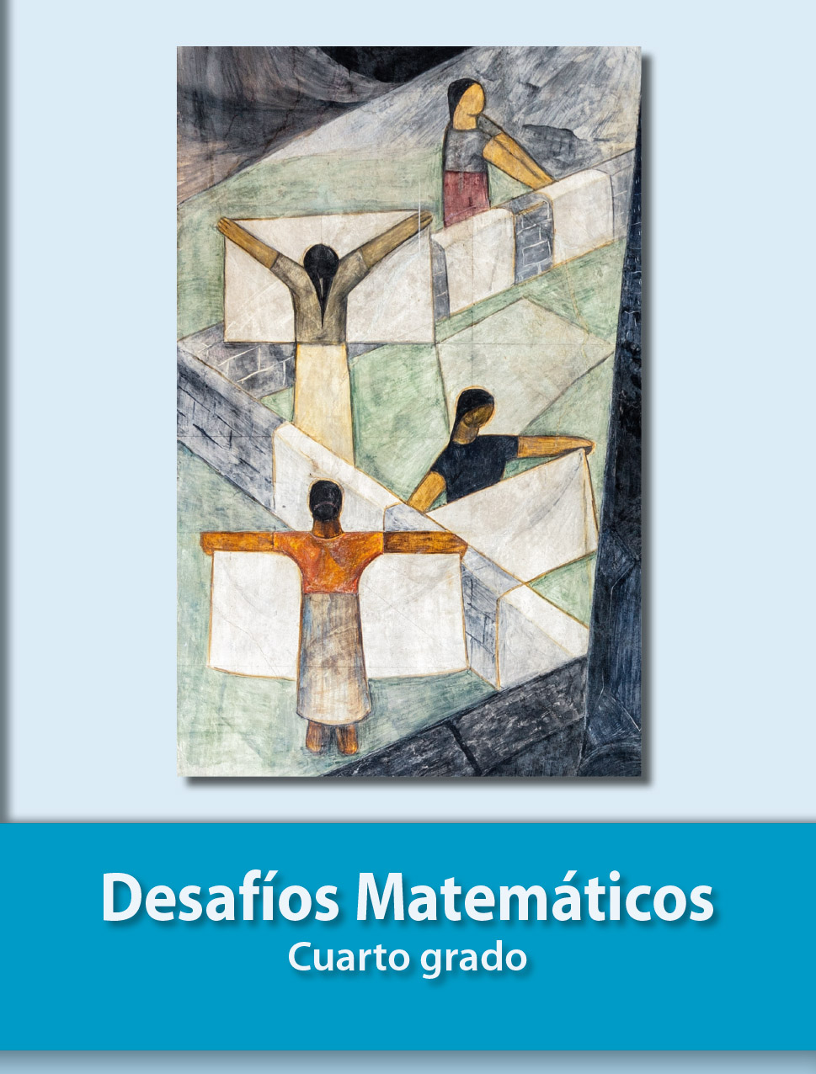
https://libros.conaliteg.gob.mx/20/P4DMA.htm

